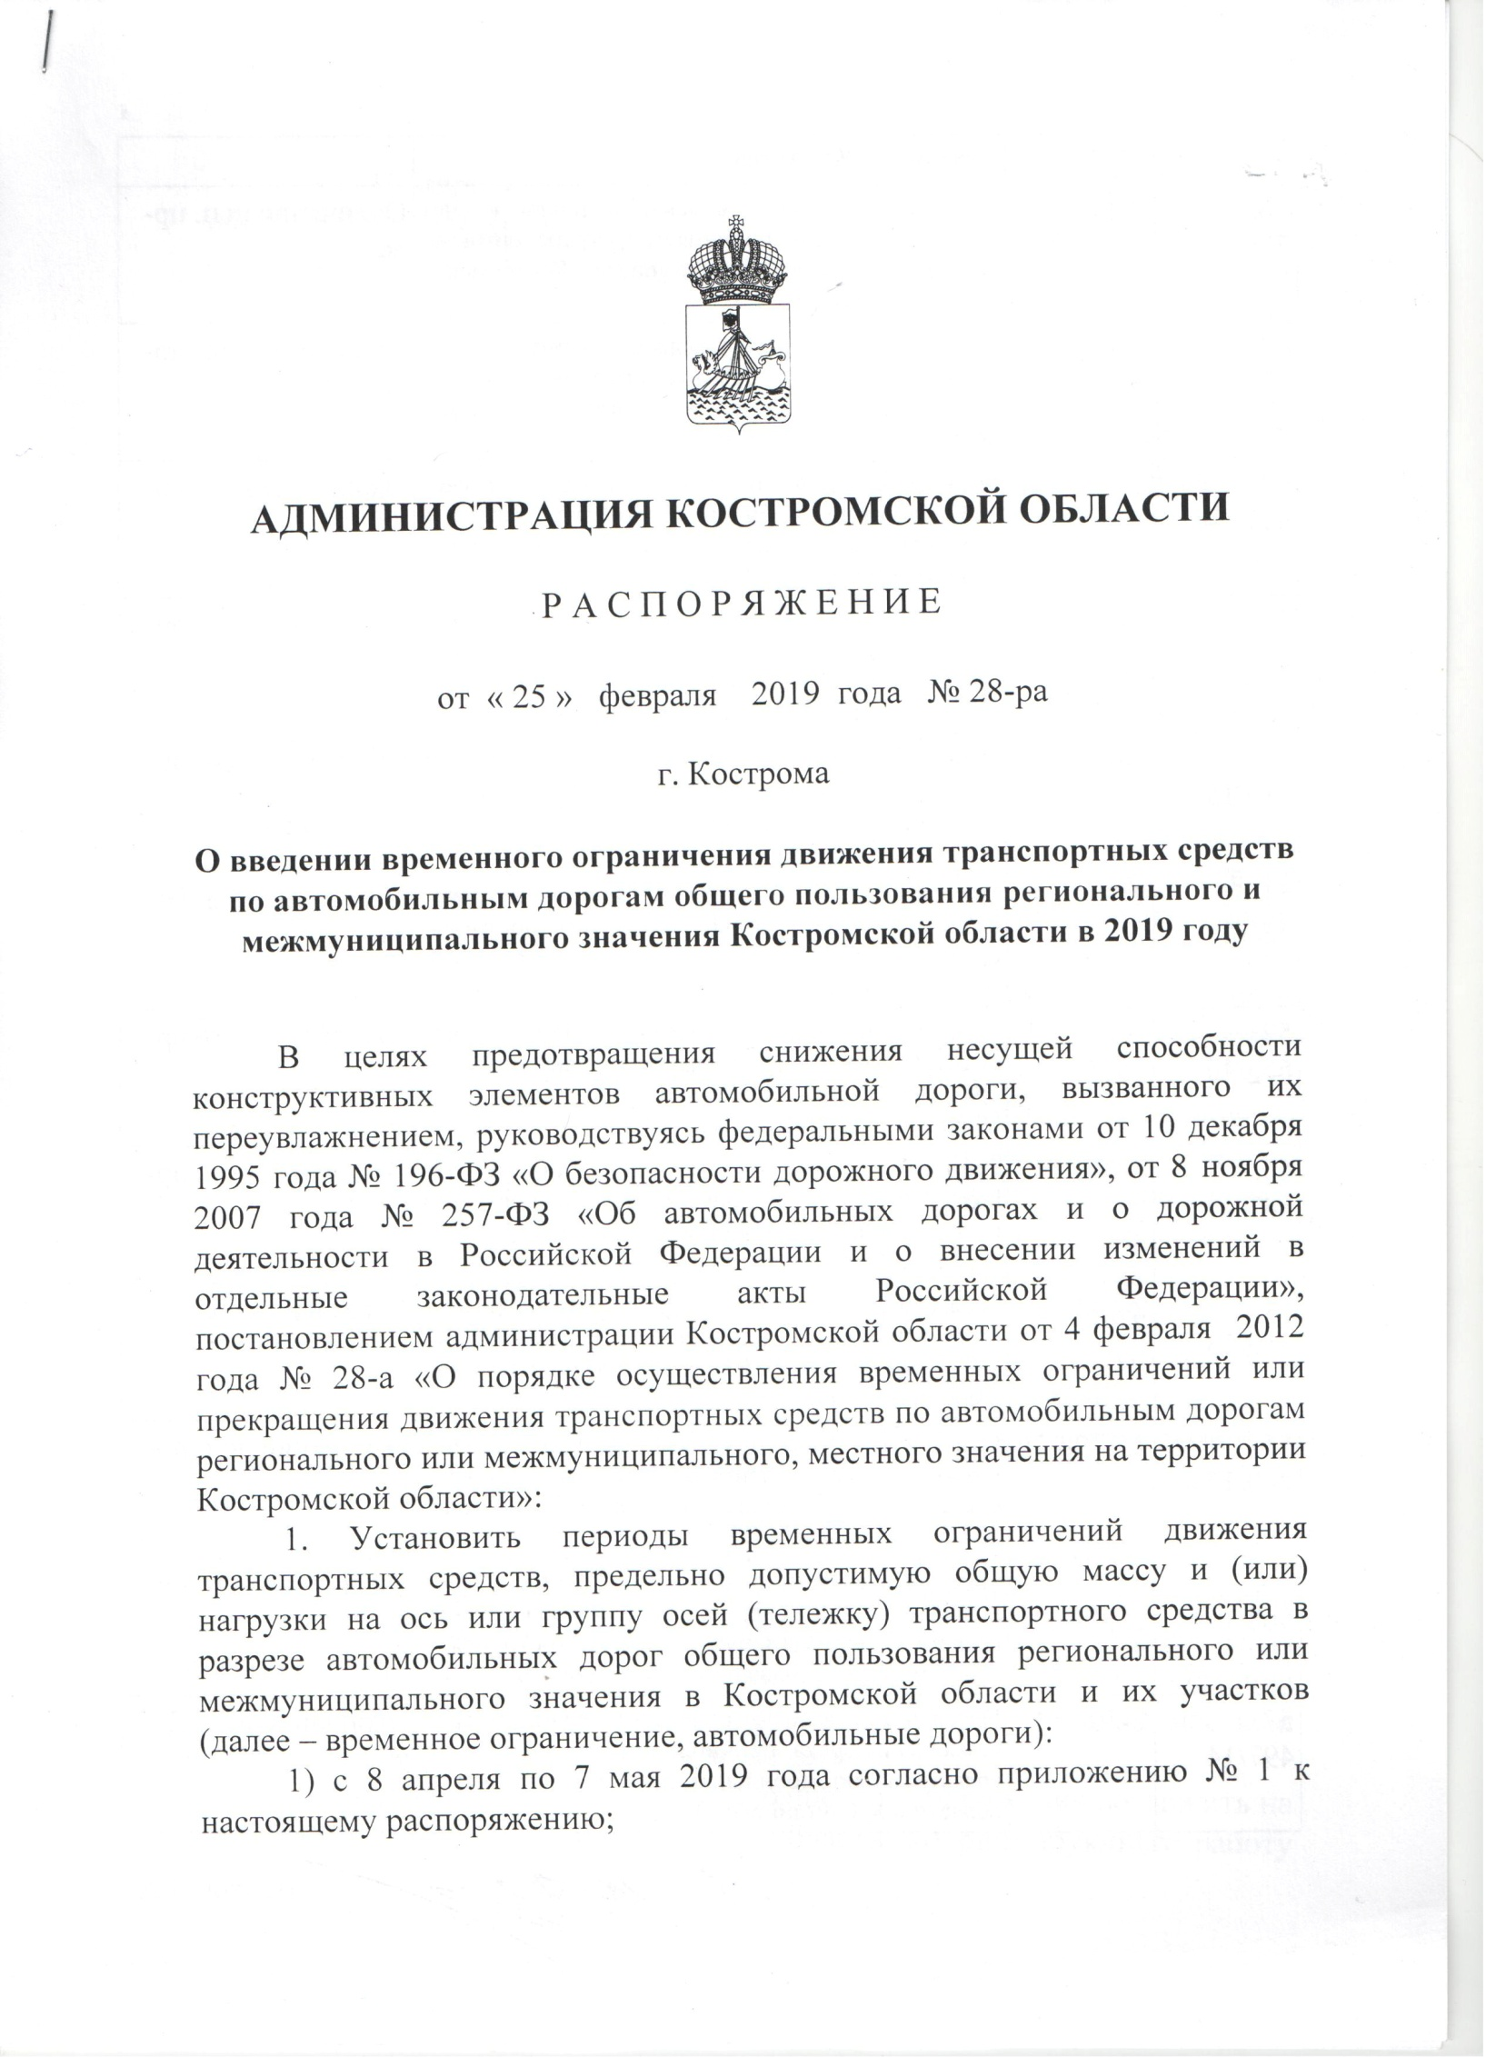
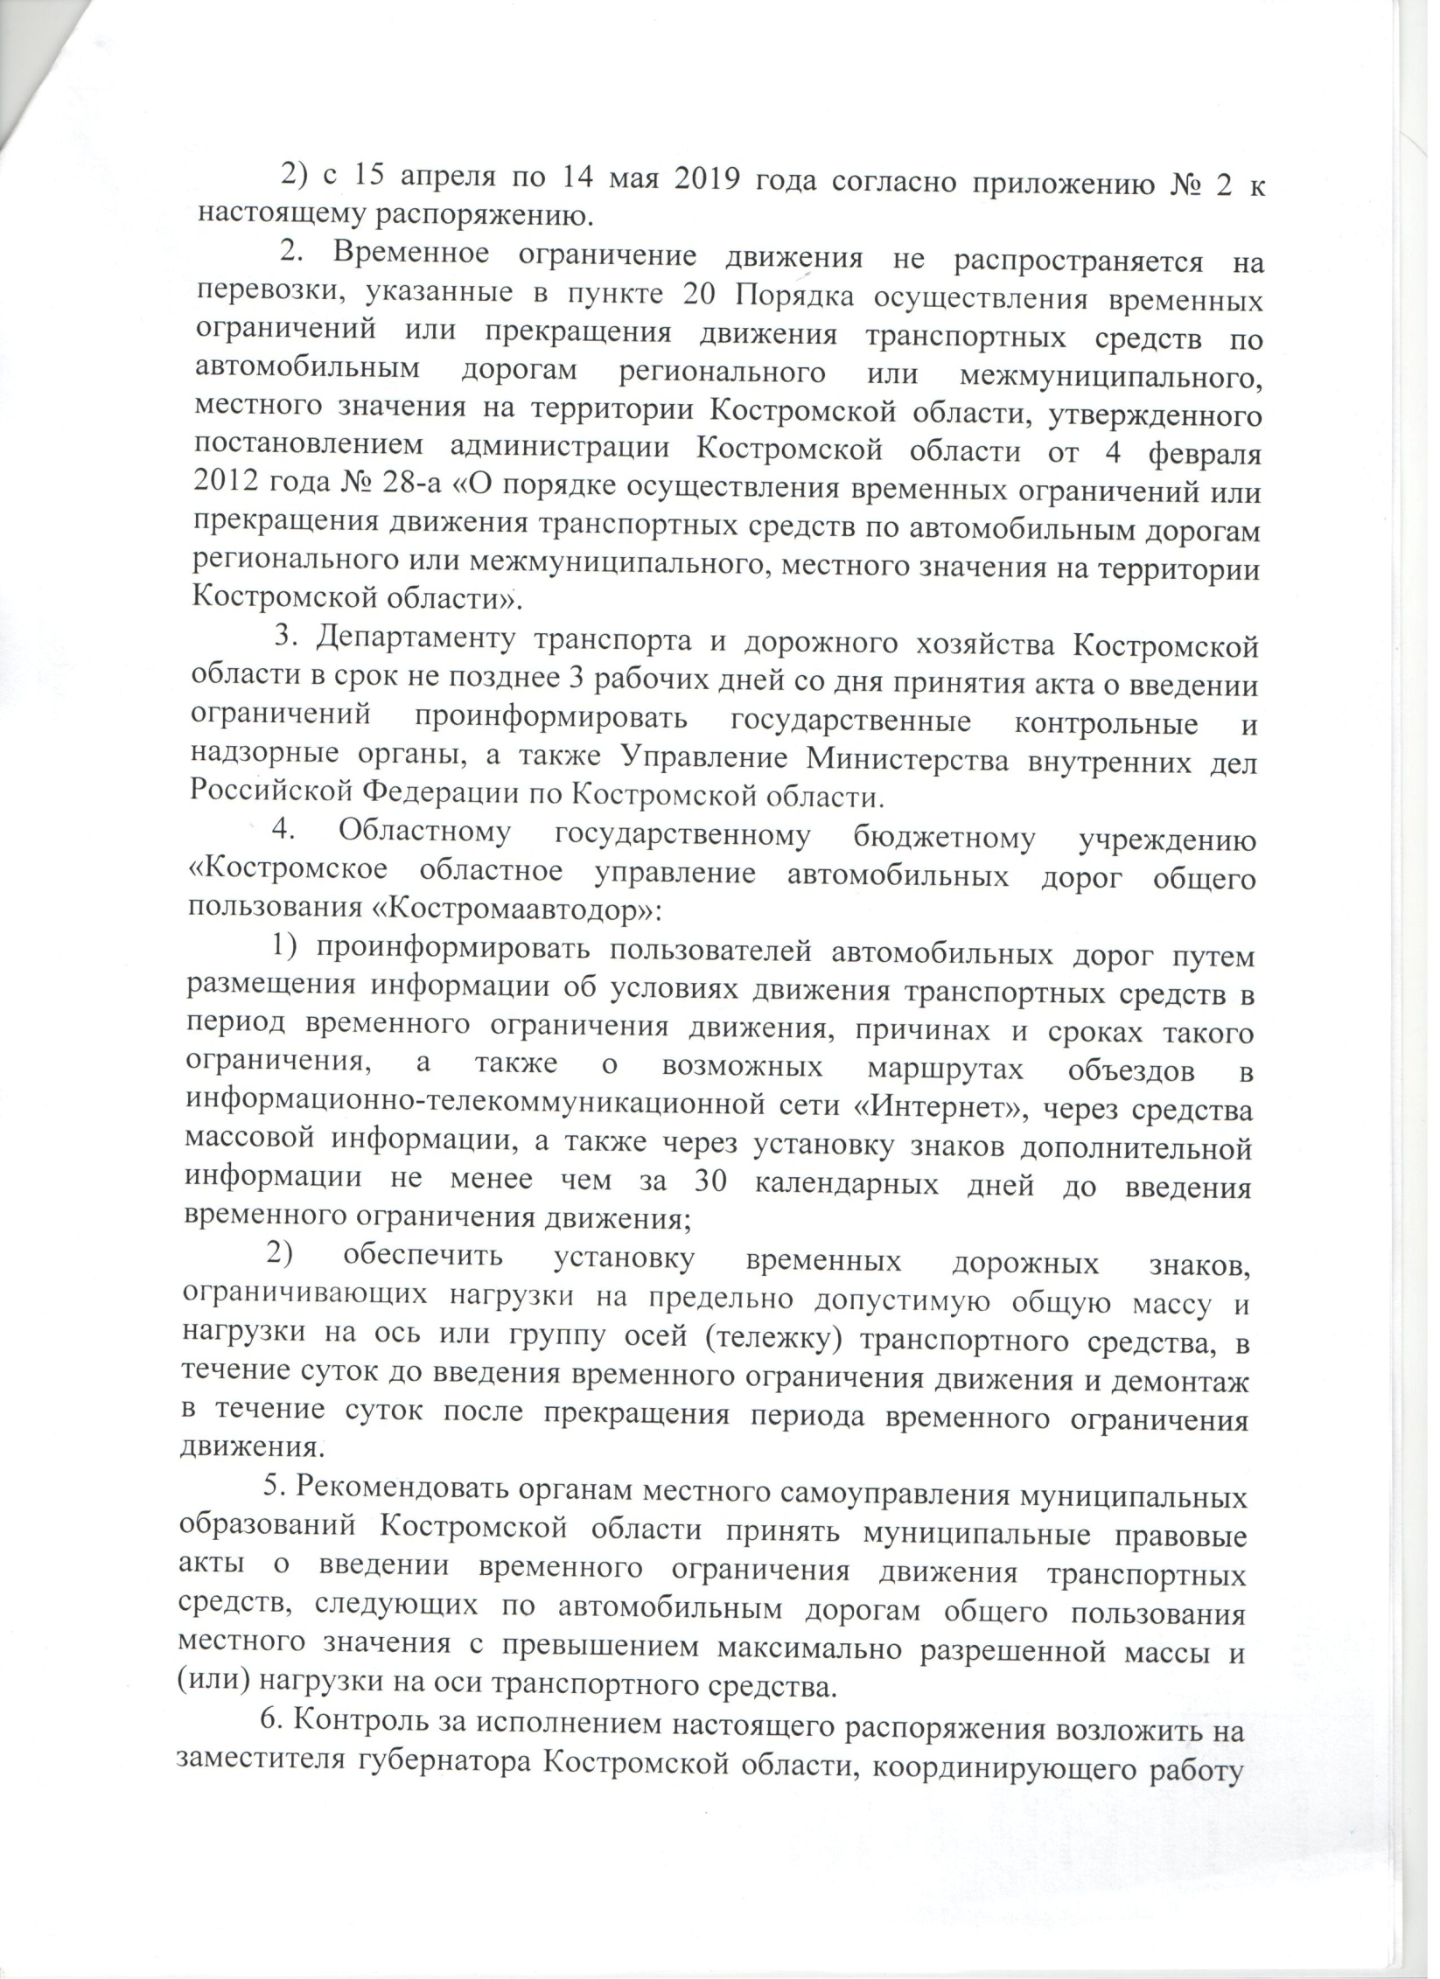

Приложение № 1

к распоряжению администрации
Костромской области
от «25» февраля 2019 г. № 28-ра

ПЕРИОД ВРЕМЕННЫХ ОГРАНИЧЕНИЙ ДВИЖЕНИЯ
транспортных средств, предельно допустимая общая масса и (или) нагрузка на ось или группу осей (тележку) транспортного средства в разрезе автомобильных дорог общего пользования регионального или межмуниципального значения Костромской области и их участков
с 8 апреля по 7 мая 2019 года

№ п/п |  | Наименование автомобильных дорог общего пользования регионального и межмуниципального значения | Протяженность, км |  | Допустимая осевая масса, т (на одиночную ось)* | Допустимая общая масса, т
1. |  | Кострома - Нерехта | 34,1 |  | 6,0 | 12,0
2. |  | Кострома - Красное-на-Волге | 25,8 |  | 6,0 | 12,0
3. |  | Кострома-Сусанино - Буй | 92,5 |  | 6,0 | 12,0
4. |  | Буй-Любим км 3+228 – км 27+400 | 24,172 |  | 6,0 | 12,0
5. |  | Островское-Заволжск км 0+000 – км 12+165 | 12,165 |  | 6,0 | 12,0
6. |  | Островское-Заволжск км 12+365 – км 30+300 | 17,935 |  | 6,0 | 12,0
7. |  | Якимово-Нея | 61,6 |  | 6,0 | 12,0
8. |  | Судиславль-Галич-Чухлома км 0 – км 79+670 | 79,670 |  | 6,0 | 12,0
9. |  | Судиславль-Галич-Чухлома км 79+270 – км 120 | 40,73 |  | 6,0 | 12,0
10. |  | Чухлома-Солигалич | 46,7 |  | 6,0 | 12,0
11. |  | Степаново-Антропово-Крусаново | 54,5 |  | 6,0 | 12,0
12. |  | Николо-Полома - Парфеньево | 17,2 |  | 6,0 | 12,0
13. |  | Нея - Николо-Полома | 26,3 |  | 6,0 | 12,0
14. |  | Степаново-Буй-граница Ярославской области | 46,55 |  | 6,0 | 12,0
15. |  | Подъезд к п. Антропово | 2,613 |  | 6,0 | 12,0
16. |  | Подъезд к г. Нея | 2,2 |  | 6,0 | 12,0
17. |  | Нерехта-Григорцево-граница Ярославской области | 10,8 |  | 6,0 | 12,0
18. |  | Подъезд к г. Галич | 3,0 |  | 6,0 | 12,0

Автомобильные дороги, обеспечивающие автотранспортные
связи между муниципальными районами
1. |  | Антропово-Палкино-Кадый | 74,2 |  | 4,0 | 8,0
2. |  | Палкино-Клеванцово | 61,5 |  | 4,0 | 8,0
3. |  | Кострома-Заволжск | 34,0 |  | 6,0 | 12,0
4. |  | Воронье-Исаево-Попадьино | 26,4 |  | 6,0 | 12,0
5. |  | Судиславль-Сырнево | 25,9 |  | 4,0 | 8,0
6. |  | Тимонино-Густомесово | 20,35 |  | 6,0 | 12,0

Автомобильные дороги, обеспечивающие автотранспортные
связи административных центров муниципальных районов

с административными центрами сельских поселений

Антроповский муниципальный район
1. |  | Подъезд к Бедрино | 4,0 |  | 4,0 | 8,0
2. |  | Шастово-Михайловское | 13,0 |  | 6,0 | 12,0
3. |  | Курново-Понизье | 15,0 |  | 6,0 | 12,0
4. |  | Подъезд к Просек | 2,0 |  | 6,0 | 12,0
5. |  | Шастово-Трифон | 12,0 |  | 4,0 | 8,0
Буйский муниципальный район
1. |  | Галич-Орехово-Буй | 12,2 |  | 6,0 | 12,0
2. |  | Подъезд к Борок | 1,0 |  | 6,0 | 12,0
3. |  | Буй-Куребрино | 25,0 |  | 6,0 | 12,0
4. |  | Куребрино-Каплино | 5,2 |  | 6,0 | 12,0
5. |  | Подъезд к Б.Дор | 1,3 |  | 6,0 | 12,0
6. |  | Ванево-Гагарино | 18 |  | 4,0 | 8,0
7. |  | Буй-Дъяконово | 49,4 |  | 6,0 | 12,0
8. |  | Подъезд к Игумново | 0,5 |  | 6,0 | 12,0
9. |  | Подъезд к Кренево | 0,5 |  | 6,0 | 12,0
10. |  | Подъезд к Шушкодом | 1 |  | 6,0 | 12,0
11. |  | Подъезд к Курилово | 2 |  | 6,0 | 12,0
12. |  | Буй-Елегино | 38 |  | 6,0 | 12,0
13. |  | Подъезд к Контеево | 4 |  | 6,0 | 12,0
14. |  | Буй-Корега | 3,2 |  | 4,0 | 8,0
15. |  | Подъезд к Лужок | 0,5 |  | 6,0 | 12,0
16. |  | Подъезд к Пилятино | 10,9 |  | 6,0 | 12,0
17. |  | Подъезд к Романцево | 2,3 |  | 4,0 | 8,0
18. |  | Глобеново-Талица | 26,3 |  | 4,0 | 8,0
Галичский муниципальный район
1. | Подъезд к Пронино |  |  | 1,9 | 6,0 | 12,0
2. | Подъезд к Дмитриевское |  |  | 1,2 | 6,0 | 12,0
3. | Галич-Орехово-Буй |  |  | 37,7 | 6,0 | 12,0
4. | Галич-Кабаново |  |  | 21,4 | 6,0 | 12,0
5. | Россолово-Костома |  |  | 14,7 | 6,0 | 12,0
6. | Россолово-Унорож |  |  | 6,9 | 6,0 | 12,0
7. | Подъезд к Аксеново-Красильниково |  |  | 18,0 | 6,0 | 12,0
8. | Подъезд к Лопарево |  |  | 12,0 | 6,0 | 12,0
9. | Подъезд к Степаново |  |  | 1,5 | 6,0 | 12,0
10. | Подъезд к Толтуново |  |  | 0,9 | 6,0 | 12,0
11. | Туровское-Березовец |  |  | 22,0 | 6,0 | 12,0
12. | Подъезд к Муравьище |  |  | 11,0 | 6,0 | 12,0
Кадыйский муниципальный район
1. | Завражье-Столпино-Ведрово |  |  | 39,6 | 4,0 | 8,0
2. | Подъезд к Столпино |  |  | 1,5 | 6,0 | 12,0
3. | Подъезд к Вешка |  |  | 0,5 | 6,0 | 12,0
4. | Подъезд к Екатеринкино |  |  | 0,66 | 6,0 | 12,0
5. | Кадый-Завражье |  |  | 47,1 | 4,0 | 8,0
6. | Подъезд к Чернышево |  |  | 2,9 | 6,0 | 12,0
7. | Подъезд к Селище |  |  | 3,5 | 6,0 | 12,0
8. | Иваньково-Низкусь |  |  | 14,5 | 4,0 | 8,0
Костромской муниципальный район
1. | Подъезд к Никольское |  |  | 3,1 | 6,0 | 12,0
2. | Подъезд к Караваево |  |  | 2,25 | 6,0 | 12,0
3. | Кострома-Сандогора (6,1 - 54,3 км) |  |  | 48,2 | 6,0 | 12,0
4. | Подъезд к Сущево |  |  | 0,48 | 6,0 | 12,0
5. | Подъезд к Зарубино |  |  | 0,6 | 6,0 | 12,0
6. | Подъезд к Василево |  |  | 8,36 | 6,0 | 12,0
7. | Подъезд к Кузьмищи |  |  | 0,42 | 4,0 | 8,0
8. | Подъезд к Ильинское |  |  | 0,37 | 4,0 | 8,0
9. | Подъезд к Середняя |  |  | 5,43 | 6,0 | 12,0
10. | Кострома-Шунга |  |  | 4,0 | 6,0 | 12,0
11. | Подъезд к сан. «Колос» |  |  | 3,3 | 6,0 | 12,0
12. | Сан. «Колос» - ОПХ «Минское» |  |  | 3,8 | 6,0 | 12,0
Красносельский муниципальный район
1. | Подъезд к Боровиково |  |  | 0,67 | 6,0 | 12,0
2. | Прискоково-Захарово |  |  | 8,0 | 6,0 | 12,0
3. | Подъезд к Подольское |  |  | 1,0 | 4,0 | 8,0
4. | Красное-на-Волге - Прискоково |  |  | 12,2 | 4,0 | 8,0
5. | Подъезд к Сидоровское |  |  | 5,0 | 6,0 | 12,0
6. | Красное-на-Волге - Карабаново |  |  | 22,5 | 4,0 | 8,0
7. | Подъезд к Ивановское |  |  | 1,3 | 6,0 | 12,0
8. | Обход Красное-на-Волге |  |  | 2,7 | 6,0 | 12,0
Макарьевский муниципальный район
1. | Подъезд к Соловатово |  |  | 0,5 | 6,0 | 12,0
2. | Горчуха-Юрово-Рымы - гр. области |  |  | 50,0 | 6,0 | 12,0
3. | Подъезд к Дорогиня |  |  | 7,0 | 6,0 | 12,0
4. | Подъезд к Ефино |  |  | 2,6 | 6,0 | 12,0
5. | Подъезд к п. Горчуха |  |  | 2,19 | 6,0 | 12,0
6. | Подъезд к Ильинское |  |  | 1,8 | 6,0 | 12,0
7. | Якимово-Нежитино |  |  | 54 | 6,0 | 12,0
8. | Подъезд к Лопаты |  |  | 0,7 | 6,0 | 12,0
9. | Подъезд к Н.Макарово |  |  | 1,0 | 6,0 | 12,0
10. | Комсомолка-Тимошино |  |  | 40,0 | 6,0 | 12,0
11. | Ярцево-Торино |  |  | 19,5 | 6,0 | 12,0
12. | Подъезд к Унжа |  |  | 1,3 | 6,0 | 12,0
13. | Подъезд к Шемятино |  |  | 0,5 | 6,0 | 12,0
14. | Подъезд к Юркино |  |  | 0,8 | 4,0 | 8,0
15. | Подъезд к Якимово |  |  | 1,2 | 4,0 | 8,0
Муниципальный район город Нерехта и Нерехтский район
1. | Нерехта-Арменки |  |  | 23,9 | 4,0 | 8,0
2. | Нерехта-Владычное-Волгореченск |  |  | 36,7 | 4,0 | 8,0
3. | Подъезд к Марьинское |  |  | 0,9 | 6,0 | 12,0
4. | Подъезд к Неверово |  |  | 3,67 | 6,0 | 12,0
5. | Подъезд к Бабаево |  |  | 0,5 | 6,0 | 12,0
6. | Подъезд к Космынино |  |  | 4,4 | 6,0 | 12,0
7. | Подъезд к Лаврово |  |  | 1,9 | 6,0 | 12,0
8. | Емсна-Лужки |  |  | 4 | 6,0 | 12,0
9. | Бараново-Татарское |  |  | 4 | 6,0 | 12,0
10. | Подъезд к Тетеринское |  |  | 1,3 | 6,0 | 12,0
11. | Нерехта-Федоровское |  |  | 1,9 | 6,0 | 12,0
Муниципальный район город Нея и Нейский район
1. | Подъезд к Дьяконово |  |  | 2,0 | 6,0 | 12,0
2. | Подъезд к Коммунар |  |  | 10,0 | 6,0 | 12,0
3. | Подъезд к Солтаново |  |  | 0,9 | 6,0 | 12,0
4. | Подъезд к Коткишево |  |  | 1,0 | 6,0 | 12,0
5. | Нея-Тотомица |  |  | 11,7 | 6,0 | 12,0
6. | Подъезд к Еленский |  |  | 1,5 | 6,0 | 12,0
7. | Подъезд к Номжа |  |  | 1,1 | 6,0 | 12,0
8. | Нея-Вожерово |  |  | 45,8 | 4,0 | 8,0
9. | Кунагово-Школьный |  |  | 15,0 | 6,0 | 12,0
Островский муниципальный район
1. | Подъезд к Адищево |  |  | 5,6 | 4,0 | 8,0
2. | Подъезд к Дымница |  |  | 1,0 | 6,0 | 12,0
3. | Ивашево-Заборье |  |  | 12,5 | 4,0 | 8,0
4. | Подъезд к Александрово |  |  | 0,7 | 4,0 | 8,0
5. | Подъезд к Игодово |  |  | 27,9 | 6,0 | 12,0
6. | Подъезд к Хомутово |  |  | 1,0 | 6,0 | 12,0
7. | Подъезд к Юрьево |  |  | 9,0 | 6,0 | 12,0
Парфеньевский муниципальный район
1. | Парфеньево-Матвеево |  |  | 20,6 | 6,0 | 12,0
2. | Подъезд к Матвеево |  |  | 1,5 | 6,0 | 12,0
3. | Подъезд к Потрусово |  |  | 16,0 | 6,0 | 12,0
4. | Подъезд к Н.Ширь |  |  | 1,6 | 6,0 | 12,0
5. | Матвеево-Савино |  |  | 13,0 | 6,0 | 12,0
6. | Парфеньево-Аносово |  |  | 11,0 | 6,0 | 12,0
7. | Н.Полома-Задорино |  |  | 4,5 | 6,0 | 12,0
8. | Нея-Тотомица |  |  | 6,6 | 6,0 | 12,0
Солигаличский муниципальный район
1. | Солигалич-Судай |  |  | 28,5 | 6,0 | 12,0
2. | Солигалич-Совега |  |  | 33,0 | 6,0 | 12,0
3. | Илейкино-Калинино |  |  | 19,0 | 4,0 | 8,0
4. | Корцово-Жилино |  |  | 16,0 | 6,0 | 12,0
5. | Солигалич-Корцово-Вонышево |  |  | 33,1 | 4,0 | 8,0
6. | Солигалич-Куземино |  |  | 19,0 | 6,0 | 12,0
7. | Самылово-Лосево |  |  | 5,4 | 6,0 | 12,0
Судиславский муниципальный район
1. | Судиславль-Глебово |  |  | 5,0 | 4,0 | 8,0
2. | Подъезд к Грудки |  |  | 1,0 | 6,0 | 12,0
3. | Подъезд к Калинки |  |  | 1,5 | 6,0 | 12,0
4. | Меза-Кобякино участок км 0- км 8 |  |  | 8,0 | 6,0 | 12,0
5. | Меза-Кобякино участок км 8- км 9 |  |  | 1,0 | 4,0 | 8,0
6. | Раслово-Михайловское |  |  | 10,0 | 6,0 | 12,0
7. | Подъезд к Фадеево |  |  | 1,0 | 6,0 | 12,0
8. | Володино-Савинское |  |  | 8,97 | 6,0 | 12,0
9. | Обход Шахово |  |  | 3,0 | 6,0 | 12,0
Сусанинский муниципальный район
1. | Обход Сусанино |  |  | 3,0 | 6,0 | 12,0
2. | Сусанино-Буяково |  |  | 24,0 | 6,0 | 12,0
3. | Подъезд к Григорово |  |  | 4,0 | 6,0 | 12,0
4. | Подъезд к Ломышки |  |  | 2,9 | 6,0 | 12,0
5. | Подъезд к Медведки |  |  | 3,8 | 6,0 | 12,0
6. | Сусанино-Меленки |  |  | 15,0 | 6,0 | 12,0
7. | Копцево-Попадьино |  |  | 18,6 | 6,0 | 12,0
8. | Подъезд к Северное |  |  | 0,9 | 6,0 | 12,0
9. | Якимово-Сумароково |  |  | 4,8 | 6,0 | 12,0
10. | Подъезд к Сокирино |  |  | 1,1 | 6,0 | 12,0
Чухломский муниципальный район
1. | Чухлома-Белово |  |  | 11,2 | 6,0 | 12,0
2. | Подъезд к Серебряный Брод |  |  | 11 | 6,0 | 12,0
3. | Измайлово-Георгий |  |  | 11,1 | 6,0 | 12,0
4. | Подъезд к Ножкино |  |  | 2 | 6,0 | 12,0
5. | Подъезд к Панкратово |  |  | 17,8 | 6,0 | 12,0
6. | Чухлома-Якша |  |  | 21,8 | 4,0 | 8,0
7. | Чухлома-Судай |  |  | 34,5 | 4,0 | 8,0
8. | Судай-Куливертово |  |  | 25 | 4,0 | 8,0
9. | Подъезд к Федоровское |  |  | 2,3 | 6,0 | 12,0
10. | Подъезд к Тимофеевское |  |  | 1,42 | 6,0 | 12,0
11. | Судай-Фомицино |  |  | 22,0 | 6,0 | 12,0

Подъезды к важным объектам регионального значения

Буйский муниципальный район
1. | Подъезд к Ильино | 7,0 | 6,0 | 12,0
2. | Подъезд к Афонино | 1,1 | 6,0 | 12,0
3. | Буй-Добрецово | 5,0 | 6,0 | 12,0
4. | Контеево-Глебовское | 4,3 | 6,0 | 12,0
Костромской муниципальный район
1. | Подъезд к Шувалово | 3,57 | 6,0 | 12,0
2. | Подъезд к ЗОЦ им. Беленогова | 1,56 | 4,0 | 8,0
3. | Подъезд к Трифоныч | 6,01 | 6,0 | 12,0
4. | Подъезд к Лунево | 0,52 | 6,0 | 12,0
5. | Подъезд к Коряково | 2,64 | 6,0 | 12,0
6. | Коряково-Бакшейка | 3,71 | 6,0 | 12,0
7. | Будихино-Крахмалопаточный з-д | 9,0 | 6,0 | 12,0
8. | Холм-Прибрежный | 7,78 | 6,0 | 12,0
Красносельский муниципальный район
1. | Подъезд к Ченцы | 2,5 | 4,0 | 8,0
2. | Подъезд к ЗОЦ «Строитель» | 2,42 | 4,0 | 8,0
3. | Подъезд к ЗОЦ «Синие дали» | 0,8 | 6,0 | 12,0
4. | Подъезд к т/б «Волгарь» | 3,38 | 4,0 | 8,0
5. | Гридино-Сумароково | 5,2 | 4,0 | 8,0
Нейский муниципальный район
1. | Подъезд к Липовка | 0,7 | 6,0 | 12,0
Островский муниципальный район
1. | Подъезд к Марково участок км 0 - км 4 | 4 | 6,0 | 12,0
 | Подъезд к Марково участок км 4 - км 5,13 | 1,13 | 4,0 | 8,0
Судиславский муниципальный район
1. | Подъезд к Сорож | 0,3 | 6,0 | 12,0
2. | Подъезд к к-ру «Столбово» | 5,5 | 6,0 | 12,0
3. | Подъезд к Березовая роща | 0,9 | 4,0 | 8,0
4. | Подъезд к Следово | 4,9 | 6,0 | 12,0
Сусанинский муниципальный район
1. | Подъезд к Домнино | 3,8 | 6,0 | 12,0
2. | Подъезд к Домнино | 2,3 | 6,0 | 12,0
3. | Подъезд к ПНИ | 5,4 | 6,0 | 12,0

<*> При осуществлении весового контроля передвижными пунктами весового контроля и в целях расчета платы в счет компенсации вреда автомобильным дорогам общего пользования регионального и межмуниципального значения Костромской области, на которых в период временного ограничения движения установлена допустимая нагрузка 6 т, нагрузки на двухосные и трехосные группы осей, сближенные оси, одиночные оси определяются в зависимости от межосевых расстояний в соответствии с положениями приложения № 2 к Правилам перевозок грузов автомобильным транспортом, утвержденным постановлением Правительства Российской Федерации от 15.04.2011 № 272 «Об утверждении Правил перевозок грузов автомобильным транспортом».

Приложение № 2

к распоряжению администрации
Костромской области
от «25» февраля 2019 г. № 28-ра

ПЕРИОД ВРЕМЕННЫХ ОГРАНИЧЕНИЙ ДВИЖЕНИЯ
транспортных средств, предельно допустимая общая масса и (или) нагрузка на ось или группу осей (тележку) транспортного средства в разрезе автомобильных дорог общего пользования регионального или межмуниципального значения Костромской области и их участков
с 15 апреля по 14 мая 2019 года

№ п/п |  | Наименование автомобильных дорог общего пользования регионального и межмуниципального значения | Протяженность, км |  | Допустимая осевая масса, т (на одиночную ось)* | Допустимая общая масса, т
1. |  | Кострома - В.Спасское км 271,500-км 342,3 | 70,8 |  | 6,0 | 12,0
2. |  | Шарья-Поназырево-граница Кировской области км 0,000-км 1,800 | 1,8 |  | 6,0 | 12,0
3. |  | Урень-Шарья-Никольск-Котлас км 57,643-км – км 87,600 | 29,957 |  | 6,0 | 12,0
4. |  | Урень-Шарья-Никольск-Котлас км 87,800-км 106,8 | 19,00 |  | 6,0 | 12,0
5. |  | Урень-Шарья-Никольск-Котлас км 122,8-км 163+820 | 41,02 |  | 6,0 | 12,0
6. |  | Урень-Шарья-Никольск-Котлас км 164,020-км 222,044 | 58,024 |  | 6,0 | 12,0
7. |  | Пыщуг-Павино-Вохма-Боговарово | 102,57 |  | 4,0 | 8,0
8. |  | Обход п. Вохма | 3,0 |  | 4,0 | 8,0
9. |  | Тимошино-Луптюг - граница Кировской области | 24,3 |  | 4,0 | 8,0
10. |  | Елизарово-Кологрив | 46,5 |  | 4,0 | 8,0
11. |  | Нея - Мантурово | 35,34 |  | 6,0 | 12,0
12. |  | Подъезд к г. Мантурово | 2,0 |  | 6,0 | 12,0
13. |  | Подъезд к п. Поназырево | 1,1 |  | 6,0 | 12,0
14. |  | Подъезд к г. Шарья (южный) | 3,8 |  | 6,0 | 12,0
15. |  | Подъезд к г. Шарья (северный) | 3,3 |  | 6,0 | 12,0
16. |  | Подъезд к с. Пыщуг | 6,05 |  | 6,0 | 12,0

Автомобильные дороги, обеспечивающие автотранспортные
связи административных центров муниципальных районов

с административными центрами сельских поселений
Вохомский муниципальный район
1. | Подъезд к Бельково |  |  | 1,5 | 4,0 | 8,0
2. | М.Раменье-Заветлужье |  |  | 17,0 | 4,0 | 8,0
3. | Вохма-М.Раменье |  |  | 27,3 | 6,0 | 12,0
4. | Карпово-Макарята |  |  | 9,3 | 4,0 | 8,0
5. | Вохма-Троица |  |  | 7,5 | 4,0 | 8,0
6. | Подъезд к Никола |  |  | 2,4 | 4,0 | 8,0
7. | Вохма-Марково |  |  | 5,0 | 4,0 | 8,0
8. | Вохма-Тихон |  |  | 59,0 | 4,0 | 8,0
9. | Подъезд к Лапшино |  |  | 0,28 | 6,0 | 12,0
10. | Подъезд к Спас |  |  | 3,1 | 6,0 | 12,0
11. | Подъезд к Воробьевица |  |  | 1,7 | 4,0 | 8,0
12. | Ляпустинцы-Шайменский |  |  | 6,0 | 4,0 | 8,0
13. | Подъезд к Талица-Тихон |  |  | 16,0 | 4,0 | 8,0
Кологривский муниципальный район
1. | Подъезд к В.Палома |  |  | 1,0 | 6,0 | 12,0
2. | Подъезд к Илешево |  |  | 2,6 | 6,0 | 12,0
3. | Подъезд к Ильинское |  |  | 0,5 | 6,0 | 12,0
4. | Черменино-Даравка |  |  | 18,2 | 6,0 | 12,0
5. | Кологрив-Ужуга |  |  | 20,0 | 6,0 | 12,0
6. | Кологрив-Черменино |  |  | 37,0 | 6,0 | 12,0
7. | Подъезд к Суховерхово |  |  | 0,5 | 6,0 | 12,0
8. | Подъезд к Якимово |  |  | 1,2 | 4,0 | 8,0
Городской округ город Мантурово
1. | Подъезд к Угоры |  |  | 1,5 | 6,0 | 12,0
2. | Подъезд к Леонтьево |  |  | 2,3 | 6,0 | 12,0
3. | Подъезд к Самылово |  |  | 2,1 | 6,0 | 12,0
4. | Мантурово-Брантовка |  |  | 27,0 | 6,0 | 12,0
5. | Подъезд к Подвигалиха |  |  | 3,0 | 6,0 | 12,0
6. | Подъезд к Гусево |  |  | 5,1 | 6,0 | 12,0
7. | Елизарово-Медведица |  |  | 19,0 | 6,0 | 12,0
8. | Подъезд к Попово |  |  | 1,0 | 6,0 | 12,0
9. | Подъезд к Петушиха |  |  | 1,4 | 6,0 | 12,0
10. | Подъезд к Фалино |  |  | 10,6 | 6,0 | 12,0
11. | Медведица-Фалино |  |  | 3,3 | 6,0 | 12,0
Межевской муниципальный район
1. | Подъезд к Петушиха |  |  | 3,33 | 6,0 | 12,0
2. | Обход Георгиевское |  |  | 1,9 | 6,0 | 12,0
3. | Георгиевское-Никола-Центральный |  |  | 43,0 | 6,0 | 12,0
4. | Подъезд к Никола |  |  | 2,7 | 6,0 | 12,0
5. | Подъезд к Алешково |  |  | 5,0 | 6,0 | 12,0
6. | Подъезд к Петровка |  |  | 8,0 | 6,0 | 12,0
7. | Георгиевское-Селино |  |  | 17,0 | 6,0 | 12,0
Октябрьский муниципальный район
1. |  | Подъезд к Забегаево | 2,9 |  | 4,0 | 8,0
2. |  | Мокроносово-Введенье | 6,0 |  | 4,0 | 8,0
3. |  | Обход с. Боговарово | 2,0 |  | 6,0 | 12,0
4. |  | Боговарово-Соловецкое | 21,0 |  | 4,0 | 8,0
5. |  | Даровая-Ильинское | 18,2 |  | 4,0 | 8,0
6. |  | Боговарово-Лебеди-гр. области | 21,0 |  | 4,0 | 8,0
7. |  | Подъезд к Кузьмины | 0,6 |  | 4,0 | 8,0
Павинский муниципальный район
1. | Павино-Доброумово |  |  | 8,0 | 4,0 | 8,0
2. | Ляпустинцы-Шайменский |  |  | 23,0 | 4,0 | 8,0
3. | Подъезд к Леденгск |  |  | 1,5 | 4,0 | 8,0
4. | Павино-Медведица |  |  | 15,0 | 4,0 | 8,0
5. | Подъезд к Петропавловск-Березовка |  |  | 2,6 | 4,0 | 8,0
6. | Карпово-Макарята |  |  | 4,4 | 4,0 | 8,0
Поназыревский муниципальный район
1. | Подъезд к Якшанга |  |  | 0,9 | 6,0 | 12,0
2. | Поназырево-Клюкино-Полдневица |  |  | 41,8 | 6,0 | 12,0
3. | Подъезд к Хмелевка |  |  | 1,0 | 4,0 | 8,0
4. | Подъезд к Горлово |  |  | 1,4 | 6,0 | 12,0
5. | Подъезд к Гудково |  |  | 1,0 | 4,0 | 8,0
6. | Якшанга-Заболотье |  |  | 4,0 | 4,0 | 8,0
7. | Подъезд к п. Якшанга |  |  | 3,431 | 4,0 | 8,0
Пыщугский муниципальный район
1. | Подъезд к В.Спасское |  |  | 1,0 | 4,0 | 8,0
2. | Подъезд к Сергеевица |  |  | 0,5 | 4,0 | 8,0
3. | Подъезд к Головино |  |  | 1,5 | 4,0 | 8,0
4. | Колпашница-Михайловица |  |  | 12,3 | 4,0 | 8,0
5. | Гаревая-Носково |  |  | 11,9 | 4,0 | 8,0
Шарьинский муниципальный район
1. | Якшанга-Заболотье |  |  | 4,1 | 4,0 | 8,0
2. | Подъезд к Печенкино |  |  | 0,7 | 4,0 | 8,0
3. | Подъезд к Катунино |  |  | 0,8 | 4,0 | 8,0
4. | Подъезд к Поляшово |  |  | 0,8 | 4,0 | 8,0
5. | Подъезд к Майтиха |  |  | 15,0 | 4,0 | 8,0
6. | Подъезд к Берзиха |  |  | 1,5 | 4,0 | 8,0
7. | Рождественское-Одоевское-Конево |  |  | 27,0 | 4,0 | 8,0
8. | Подъезд к Ивановское |  |  | 3,5 | 4,0 | 8,0
9. | Рождественское-Марутино-Сергеево |  |  | 6,4 | 4,0 | 8,0
10. | Подъезд к Троицкое |  |  | 5,6 | 4,0 | 8,0
11. | Подъезд к Шекшема |  |  | 1,1 | 6,0 | 12,0
12. | Подъезд к Н.Шанга |  |  | 2,0 | 4,0 | 8,0
13. | Уткино-Головино-Матвеевское |  |  | 60,0 | 4,0 | 8,0
14. | Подъезд к Пищевка |  |  | 2,0 | 4,0 | 8,0
15. | Подъезд к Кривячка |  |  | 1,0 | 4,0 | 8,0
16. | Подъезд к Зебляки |  |  | 1,0 | 6,0 | 12,0
17. | Подъезд к Варакинский |  |  | 3,0 | 6,0 | 12,0

Подъезды к важным объектам регионального значения

Шарьинский муниципальный район
1. | Подъезд к ЗОЦ «Красный Яр» | 4,8 | 4,0 | 8,0
2. | «Дорога» | 2,3 | 6,0 | 12,0

<*> При осуществлении весового контроля передвижными пунктами весового контроля и в целях расчета платы в счет компенсации вреда автомобильным дорогам общего пользования регионального и межмуниципального значения Костромской области, на которых в период временного ограничения движения установлена допустимая нагрузка 6 т, нагрузки на двухосные и трехосные группы осей, сближенные оси, одиночные оси определяются в зависимости от межосевых расстояний в соответствии с положениями приложения № 2 к Правилам перевозок грузов автомобильным транспортом, утвержденным постановлением Правительства Российской Федерации от 15.04.2011 № 272 «Об утверждении Правил перевозок грузов автомобильным транспортом».

_________________

